МИНЕСТЕРСТВО ПРОСВЕЩЕНИЯ РОССИЙСКОЙ ФЕДЕРАЦИИ
Министерство образования и науки Удмуртской Республики
Управление образованием МО «Муниципальный округ Игринского района Удмуртской Республики»
МБОУ Лозинская ООШ

РАССМОТРЕНО  ШМО гуманитарного цикла  Бобылева А.П.  Протокол № 1 от «30» августа 2023г. | СОГЛАСОВАНО  Педагогический Совет  Эскина И.Р.  Протокол № 9 от «30» августа 3023г. | УТВЕРЖДЕНО  Директор  Сабурова Л.С.  приказ № 45 о/д от 31 августа 2023г.

Дополнительная общеобразовательная общеразвивающая программа
«Подвижные игры»
Подвижные игры (физкультурно-спортивной направленности) направленности
возраст: 6 - 11 лет
срок реализации: 1 года

Составитель:
Большакова Татьяна Алексеевна,
Учитель физической культуры
МБОУ Лозинская ООШ

Лоза, 2021
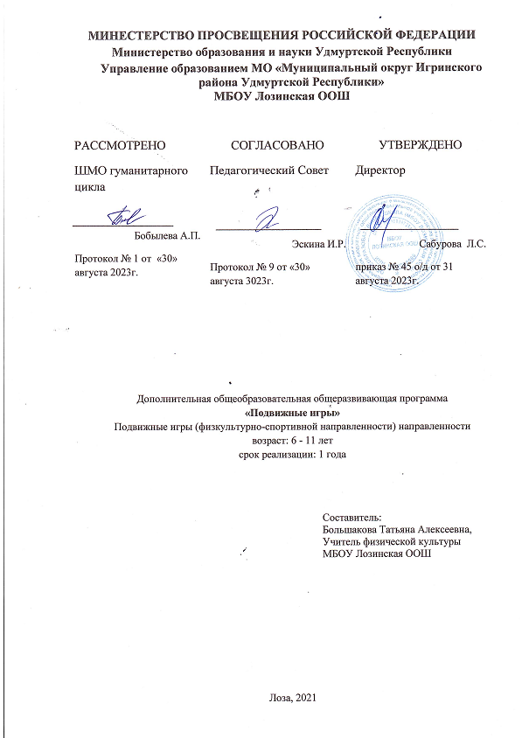

Пояснительная записка
Дополнительная общеобразовательная общеразвивающая программа «Подвижные игры» разработана в соответствии с Федеральным законом от 29.12.2012 № 273-ФЗ «Об образовании в Российской Федерации», Федеральным законом от 31.07.2020 № 304-ФЗ «О внесении изменений в Федеральный закон «Об образовании в Российской Федерации» по вопросам воспитания обучающихся», Приказом Министерства образования и науки РФ от 09.11.2018 № 196 «Об утверждении Порядка организации и осуществления образовательной деятельности по дополнительным общеобразовательным программам», Приказ Министерства образования и науки УР от 20.03.2018 № 281 «Об утверждении правил персонифицированного финансирования дополнительного образования детей в Удмуртской Республике», Постановлением Главного государственного санитарного врача Российской Федерации от 28.09.2020 № 28 «Об утверждении санитарных правил СП 2.4.3648-20 «Санитарно-эпидемиологические требования к организациям воспитания и обучения, отдыха и оздоровления детей и молодежи».
Направленность: физкультурно-спортивной направленности.
Актуальность. Программа реализуется в соответствии с социальным заказом и запросами учащихся и их родителей, выявленными на основе результатов анкетирования. В целях обеспечения творческого развития и формирования личности ребенка многие родители хотят направить своих детей на занятия в творческие объединения.
Родители отметили возможность игры, как средство адаптации младших школьников к новому режиму. Игра способна в значительной степени обогатить и закрепить двигательный опыт детей и минимизировать те негативные моменты, которые имелись в их предшествующем физическом развитии или продолжали существовать.
Цель программы:
формирование у обучающихся потребности и готовности беречь своё здоровье и заботиться о нём, соблюдать правила поведения, способствующие сохранению и укреплению здоровья.
Задачи:
- создание наиболее благоприятных условий для формирования у школьников отношения к здоровому образу жизни как к одному из главных путей в достижении успеха.
-приобщение к занятиям подвижными играми, использование их в свободное время на основе формирования интересов к определённым видам двигательной активности.
-обеспечить двигательную активность школьников во внеурочное время;
-познакомить детей с разнообразием подвижных игр и возможностью использовать их при организации досуга;
-воспитывать у детей осознанное отношение к необходимости закаляться, заниматься спортом, есть овощи и фрукты, чтобы противостоять болезням;
-развивать сообразительность, речь, воображение, коммуникативные умения, внимание, ловкость, быстроту реакции, а так же эмоционально-чувственную сферу;
-воспитывать культуру игрового общения, ценностного отношения к играм как наследию и к проявлению здорового образа жизни;
-учить школьников сознательному применению физических упражнений, подвижных игр в целях самоорганизации отдыха, повышения работоспособности и укрепления здоровья;
-создавать условия для проявления чувства коллективизма;
-развивать активность и самостоятельность;
-обучение жизненно важным двигательным навыкам и умениям, применению их в различных по сложности условиях.
-воспитывать культуру игрового общения, ценностного отношения к играм народов мира.
Отличительные особенности программы
- Программа дополняет школьные учебные предметы по физической культуре
- Программа включает ознакомление с учебной программой
Адресат программы. Программа курса рассчитана для учащихся среднего звена: 1 - 4 классов, возраст учащихся 6 - 11 лет. Наполняемость групп – 8 - 25 человек.
Уровень программы: стартовый
№ | Уровень | Год обучения | Уровень освоения
1 | Стартовый | 1 год | Учащиеся получают общее понятие о подвижных играх.
Объем программы: Дополнительная общеобразовательная общеразвивающая программа «Подвижные игры» рассчитана на 1 год обучения 70 часа, 70 часа каждый год.
Формы организации образовательного процесса: групповые и индивидуальные. Виды деятельности: лекции, практические занятия, самостоятельная работа, мастер - классы, творческие мастерские, выставки, экскурсии, праздники. Условия, формы и технологии реализации программы «Подвижные игры» учитывают возрастные и индивидуальные особенности учащихся.
Программа базируется на основных принципах дополнительного образования:
- выбор различных видов деятельности, в которых происходит личностное и профессиональное самоопределение учащихся;
- вариативность содержания и форм организации образовательного процесса;
- адаптивность к возникающим изменениям.
Педагогический процесс основывается на принципе индивидуального подхода к каждому ребенку. Задача индивидуального подхода – наиболее полное выявление персональных способов развития возможностей учащегося, формирование его личности и возраст учащихся. Индивидуальный подход помогает отстающему учащемуся наиболее успешно усвоить материал и стимулирует его творческие способности, а для учащихся, чей уровень подготовки превышает средний показатель по группе, позволяет построить индивидуальный образовательный маршрут.
В ходе реализации программы образовательный процесс организуется в очной форме. Согласно Положению по применению дистанционных образовательных технологий, электронно-информационных ресурсов в МБОУ Игринском районном ДДТ (утверждено 03.09.2019, приказ № 157) возможно обучение и с использованием дистанционных образовательных технологий и (или) электронное обучение. Программа подготовки предполагает очные дистанционные занятия на интернет – платформе Canvas, в видеочатах и веб-чатах в социальной сети «ВКонтакте».
Занятия проводятся в группах и индивидуально, сочетая принцип группового обучения с индивидуальным подходом. После зачисления учащегося ему в соответствии с графиком учебного процесса по электронной почте или личным сообщением в социальной сети «ВКонтакте» (по договоренности педагога и учащихся) высылаются тексты заданий и методические рекомендации по их выполнению, высылаются лекции, рекомендации по поиску информации, практические задания. Присланные решения рецензируются педагогом дополнительного образования и вместе со следующим заданием и возможным вариантом решения высылаются учащемуся. В случае каких-то затруднений или необходимости всем учащимся предоставляется право получения индивидуальной консультации, они могут обратиться за консультациями к педагогу по электронной почте или используя видеосвязь (например, видеозвонки на таких платформах, как «Skype», «WhatsApp», «Viber» и «ВКонтакте»).
Сроки реализации. Программа рассчитана на 1 год обучения.
Режим занятий: 1 год обучения - 2 раза в неделю по 2 академических часа (70 часа в год).
Формы контроля: Формы контроля:
Способы проверки знаний и умений:
- проведение мониторинга образовательной среды (анкетирование детей и родителей) на предмет удовлетворенности результатами данной программы;
- участие воспитанников в праздниках, конкурсах, спортивных соревнованиях и мероприятиях школы и города;
- открытые занятия, внеклассные мероприятия данной направленности.
Результативность обучения определяется умением играть и проводить подвижные игры, в том числе и на различных праздничных мероприятиях:
- весёлые старты;
- спортивные эстафеты;
- фестиваль игр;
- праздник «Игромания»;
- спортивный праздник «Богатырские потешки»;
- «День здоровья».
Ожидаемые образовательные результаты.
Универсальными компетенциями:
— умения организовывать собственную деятельность, выбирать и использовать средства для достижения её цели;
— умения активно включаться в коллективную деятельность, взаимодействовать со сверстниками в достижении общих целей;
— умения доносить информацию в доступной, эмоционально-яркой форме в процессе общения и взаимодействия со сверстниками и взрослыми людьми.
Личностными результатами:
Ученик получит возможность научиться
— активно включаться в общение и взаимодействие со сверстниками на принципах уважения и доброжелательности, взаимопомощи и сопереживания;
— проявлять положительные качества личности и управлять своими эмоциями в различных (нестандартных) ситуациях и условиях;
— проявлять дисциплинированность, трудолюбие и упорство в достижении поставленных целей;
— оказывать бескорыстную помощь своим сверстникам, находить с ними общий язык и общие интересы.
Метапредметными результатами:
Ученик научится:
— характеризовать явления (действия и поступки), давать им объективную оценку на основе освоенных знаний и имеющегося опыта;
— общаться и взаимодействовать со сверстниками на принципах взаимоуважения и взаимопомощи, дружбы и толерантности;
— обеспечивать защиту и сохранность природы во время активного отдыха и занятий подвижными играми;
— организовывать самостоятельную деятельность с учётом требований её безопасности, сохранности инвентаря и оборудования, организации места занятий;
— планировать собственную деятельность, распределять нагрузку и отдых в процессе ее выполнения;
— анализировать и объективно оценивать результаты собственного труда, находить возможности и способы их улучшения;
— управлять эмоциями при общении со сверстниками и взрослыми, сохранять хладнокровие, сдержанность, рассудительность;
Предметными результатами:
Ученик получит возможность научиться:
—организовывать отдых и досуг с использованием разученных подвижных игр;
— обобщать и углублять знаний об истории, культуре народных игр;
— представлять подвижные игры как средство укрепления здоровья, физического развития и физической подготовки человека;
— формировать навыки здорового образа жизни;
— оказывать посильную помощь и моральную поддержку сверстникам при выполнении заданий, доброжелательно и уважительно объяснять ошибки и способы их устранения;
— организовывать и проводить со сверстниками подвижные игры и элементы соревнований, осуществлять их объективное судейство;
— бережно обращаться с инвентарём и оборудованием, соблюдать требования техники безопасности к местам проведения;
— взаимодействовать со сверстниками по правилам проведения подвижных игр и соревнований;
— в доступной форме объяснять правила (технику) выполнения двигательных действий, анализировать и находить ошибки, эффективно их исправлять;
— выполнять технические действия из базовых видов спорта, применять их в игровой и соревновательной деятельности;
— применять жизненно важные двигательные навыки и умения различными способами, в различных изменяющихся, вариативных условиях.
Условия реализации программы предполагают единство целей, содержания, форм и методов, обеспечивающих успешность процесса социальной адаптации учащихся к современному социуму.
Материально-техническое обеспечение:
- спортзал
- стадион
- тренажёрный зал
- сорт-инвентарь(мячи, скакалки, канат, волейбольная сетка)
- компьютер
- колонки.
Информационно-методическое обеспечение:
- звуковые и смешанные (аудио и видео) методические материалы.
Кадровое обеспечение: Количество задействованных педагогов: педагог дополнительного образования, образование среднее специальное, квалификация: учитель физкультуры
Учебный план 1 года обучения
№ |  | Тема занятий | Кол-во часов |  |  | Форма контроля
 |  | Тема занятий | всего | теория | практика
1 |  | Игры с бегом (общеразвивающие игры). | 10 | 5 | 5 | Тестирование
2 |  | Игры с мячом. | 12 | 4 | 8 | Самостоятельная работа, беседа
3 |  | Игра с прыжками (скакалки) | 10 | 4 | 6 | Беседа
4 |  | Игры малой подвижности (игры на развитие внимания; для подготовки к строю; с лазанием и перелазанием; правильной осанки). | 9 | 2 | 7 | Тестирование, беседа
5 |  | Зимние забавы. | 11 | 3 | 8 | Рейтинг
6 |  | Эстафеты. | 10 | 1 | 9 | Занятие - игра
7 |  | Народные игры | 8 | 3 | 5 | Викторина
 | Итого: |  | 70 | 22 | 48

Содержание программы 1 года обучения
1.Игры с бегом
Теория. Правила безопасного поведения в местах проведения подвижных игр. Значение подвижных игр для здорового образа жизни.
Практические занятия:
- Комплекс ОРУ на месте. Комплекс ОРУ с рифмованными строчками. Игра «Фигуры». Игра «Волки, зайцы, лисы».
- Комплекс ОРУ в движении «Мишка на прогулке». Игра «Медведи и пчёлы». Игра «У медведя во бору».
- Комплекс ОРУ в колонне по одному в движении. Игра «Второй лишний». Игра «Краски».
- Упражнения с предметами. Игра «Отгадай, чей голос?». Игра «Гуси – лебеди».
- Комплекс ОРУ в движении. Игра ««Фигуры». Игра «Волки, зайцы, лисы».
- Комплекс ОРУ с предметами. Игра» «Третий лишний». Игра «Шишки, жёлуди, орехи».
Формы контроля: тестирование.
2.Игры с мячом
Теория. История возникновения игр с мячом.
Практические занятия:
- Совершенствование координации движений. Перекаты мяча. Комплекс ОРУ с мячом «Мячик». Игра «Мяч по полу».
- Развитие глазомера и чувства расстояния. Передача мяча. Метание мяча «Кто меткий?» Игра «Метко в цель». Игра «Бегуны и метатели».
- Укрепление основных мышечных групп; мышц рук и плечевого пояса. Игра «Передача мяча в колоннах». Игра «Гонка мячей».
- Броски и ловля мяча. Игра «Мяч соседу». Игра «Подвижная цель».
Формы контроля: самостоятельная работа, беседа.
3.Игра с прыжками
Теория. Профилактика детского травматизма. Знакомство с правилами дыхания во время прыжков. Последовательность обучения прыжкам.
Практические занятия:
- Комплекс ОРУ «Скакалочка». Игра «Прыгающие воробышки».
- Комплекс упражнений с длинной скакалкой «Верёвочка». Игра «Удочка».Игра «Лягушата и цапля».
- Комплекс ОРУ с короткими скакалками «Солнышко». Игра «Зеркало».
- Комплекс ОРУ со скакалкой «Лучики». Игра «Выше ножки от земли».
Формы контроля: беседа.
4.Игры малой подвижности
Теория. Правильная осанка и её значение для здоровья и хорошей учёбы.
Упражнения для формирования правильной осанки, укрепления мышечного корсета.
Практические занятия:
- Комплекс специальных упражнений «Ровная спина». Игра «Красный, зелёный». Игра «Альпинисты».
- Комплекс упражнений с мешочками. Игра «Разведчики». Игра «Поезд».
- Упражнения для исправления нарушений осанки и плоскостопия. Игра «Летает – не летает». Игра «Копна – тропинка – кочки».
- Гимнастические построения, размыкания, фигурная маршировка.
Игра «Построение в шеренгу». Игра «Кто быстрее встанет в круг».
Формы контроля: тестирование, беседа.
5.Зимние забавы
Теория. Закаливание и его влияние на организм. Первая помощь при обморожении.
Практические занятия:
- Игра «Скатывание шаров».
- Игра «Гонки снежных комов».
- Игра «Клуб ледяных инженеров».
- Игра «Мяч из круга».
- Игра «Гонка с шайбами».
- Игра «Черепахи».
Формы контроля: рейтинг.
6.Эстафеты
Теория. Знакомство с правилами проведения эстафет. Профилактика детского травматизма.
Практические занятия:
- Беговая эстафеты.
- Эстафета с предметами (мячами, обручами, скакалками)
- Эстафеты на развитие статистического и динамического равновесия.
Формы контроля: занятие-игра.

7.Народные игры
Теория. Народные игры – основа игровой культуры. Роль и место игры в жизни людей.
Практические занятия:
- Разучивание народных игр. Игра «Калин – бан -ба»
- Разучивание народных игр. Игра «Чижик»
- Разучивание народных игр. Игра «Золотые ворота»
- Разучивание народных игр. Игра "Чехарда".
Формы контроля: викторина.

Образовательные результаты 1 года обучения
Метапредметные
- Проговаривать последовательность действий на занятии.
- С помощью учителя объяснять выбор действия наиболее подходящих для выполнения.
- общаться и взаимодействовать со сверстниками на принципах взаимоуважения и взаимопомощи, дружбы и толерантности.
Предметные
- получит навыки здорового образа жизни.
- бережно обращаться с инвентарём и оборудованием, соблюдать требования техники безопасности к местам проведения
- организовывать и проводить со сверстниками подвижные игры и элементы соревнований, осуществлять их объективное судейство.

Личностные
- проявлять положительные качества личности и управлять своими эмоциями в различных (нестандартных) ситуациях и условиях;
- проявлять дисциплинированность, трудолюбие и упорство в достижении поставленных целей;
- оказывать бескорыстную помощь своим сверстникам, находить с ними общий язык и общие интересы.
Методическое обеспечение 1 года обучения
№  п/п | Раздел, тема | Форма занятий | Приемы, методы | Дидактический материал | Техническое оснащение | Форма контроля
1 | Игры с бегом (общеразвивающие игры). | Занятие-практикум, игра | Групповой, словесный, фронтальный, практический | Правила игр, инструкция по ТБ | Флажки, мячи | Тестирование
2 | Игры с мячом. | Игра | Групповой, словесный, фронтальный, практический | Правила игр, инструкция по ТБ | Мячи, сетка, скамейки | Самостоятельная работа, беседа
3 | Игра с прыжками (скакалки) | Занятие-игра | Групповой, словесный, фронтальный, практический | Правила игр, инструкция по ТБ | Скакалка, обручи | Беседа
4 | Игры малой подвижности (игры на развитие внимания; для подготовки к строю; с лазанием и перелазанием; правильной осанки). | Занятие-практикум | Групповой, словесный, фронтальный, практический | Правила игр, инструкция по ТБ, Интересные факты, подборка | Канат, скамейки | Тестирование, беседа
5 | Зимние забавы. | Игра | Групповой, словесный, фронтальный, практический | Правила игр, инструкция по ТБ, Загадки | Лыжи, мячи, флажки | Рейтинг
6 | Эстафеты. | Игра | Групповой, словесный, фронтальный, практический | Правила игр, инструкция по ТБ | Флажки, Лыжи, мячи, флажки, Скакалка, обручи, Канат, скамейки, компьютер, музыкальные колонки | Занятие - игра
7 | Народные игры | Игра | Групповой, словесный, фронтальный, практический | Правила игр, инструкция по ТБ, Загадки | Платки, флажки, нитки, обручи, скакалки | Викторина

КАЛЕНДАРНЫЙ ГРАФИК ВЫБИРАЕМ СОГЛАСНО ОБЪЕМУ ВАШЕЙ ПРОГРАММЫ
Календарный график на 70 часов
Сентябрь |  |  |  |  | Октябрь |  |  |  |  | Ноябрь |  |  |  | Декабрь
Недели \ даты |  |  |  |  | Недели \ даты |  |  |  |  | Недели \ даты |  |  |  | Недели \ даты
1 | 2 | 3 | 4 | 5 | 1 | 2 | 3 | 4 |  | 1 | 2 | 3 | 4 | 1 | 2 | 3 | 4 | 5
2 | 6,9 | 13, 16 | 20,23 | 27,30 | 4,7 | 11,14 | 18,21 | 25,28 |  | 8,11 | 15,18 | 22,25 | 29 | 2 | 6,9 | 13,16 | 20,23 | 27,30
1 | 2 | 2 | 2 | 2 | 2 | 2 | 2 | 2 |  | 2 | 2 | 2 | 1 | 1 | 2 | 2 | 2 | 2
9 |  |  |  |  | 17 |  |  |  |  | 24 |  |  |  | 33

Январь |  |  |  |  | Февраль |  |  |  |  | Март |  |  |  | Апрель |  |  |  |  | Май
Недели \ даты |  |  |  |  | Недели \ даты |  |  |  |  | Недели \ даты |  |  |  | Недели \ даты |  |  |  |  | Недели \ даты
1 | 2 | 3 | 4 | 5 | 1 | 2 | 3 | 4 | 5 | 1 | 2 | 3 | 4 | 1 | 2 | 3 | 4 |  | 1 | 2 | 3 | 4 | 5
6 | 10, 13 | 17,20 | 24,27 | 31 | 3 | 7,10 | 14,17 | 21,24 | 28 | 3 | 7,10 | 14,17 | 31 | 4,7 | 11,14 | 18,21 | 25,28 |  | 5 | 12 | 16,19 | 23,26 | 30
1 | 2 | 2 | 2 | 1 | 1 | 2 | 2 | 2 | 1 | 1 | 2 | 2 | 1 | 2 | 2 | 2 | 2 |  | 1 | 1 | 2 | 2 | 1
41 |  |  |  |  | 49 |  |  |  |  | 55 |  |  |  | 63 |  |  |  |  | 70

ПА – промежуточная аттестация
ИА - итоговая аттестация
Контрольно – измерительные материалы
1 раздел « Тестирование»
1. Здоровый образ жизни направлен на:
А. сохранение и улучшение здоровья;
Б. развитие физических качеств;
В. поддержание высокой работоспособности.
2. Выберите правильные ответы. В двигательный режим школьника входят:
А. зарядка;
Б. уроки физической культуры;
В. прием пищи;
Г. чтение книг;
Д. работа за компьютером;
Е) просмотр спортивных телепередач;
Ж. прогулка
3. Выберите правильные ответы. Что относится к процедурам закаливания:
А. питье холодной воды;
Б. прогулка под дождем;
В. обливание водой;
Г. прохладный душ;
Д. солнечные ванны;
Е. держание ног в тазу с горячей водой;
Ж. выполнение физических упражнений.
4. Выберите правильные ответы. К личной гигиене относится:
А. чистка зубов;
Б. чистка ковров;
В. смена постельного белья;
Г. мытье рук и тела;
Д. расчесывание волос.

5. Продолжи пословицу: «В здоровом теле …»
А.Красивая осанка
Б.Умная голова
В.Здоровый дух
6.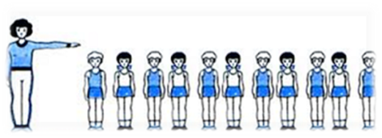Какую команду выполнили ребята?
А. Равняйсь!
Б. Вольно!
В. Смирно!
Г. Становись!
7.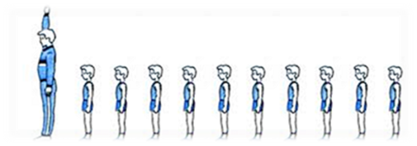Как называется расстояние между ребятами?
А. Шеренга
Б. Дистанция
В. Колонна
Г. Интервал
8.На какой картинке изображена техника прыжка в длину с места ?
А.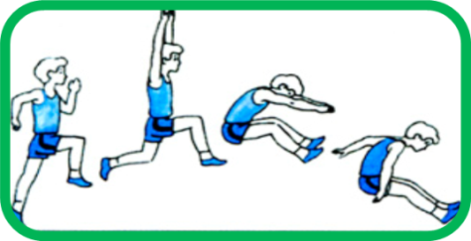 Б.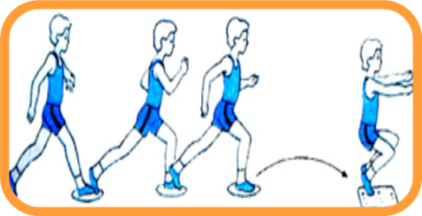
В.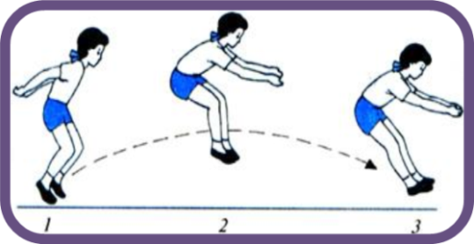

9.Назовите зимние виды спорта_______________________________________________
10.Назовите летние виды спорта_____________________________________
11. Самый умный вид спорта?
А. шашки
Б. домино
В. шахматы.
12.Вид спорта в котором игроки забрасывают мяч в корзину?
А. футбол
Б. волейбол
В. баскетбол
Г. ганбол
13. Чтобы предотвратить заболевание зубов их необходимо чистить зубной щеткой:
А. два раза в день утром и вечером;
Б. три раза в день утром, днем и вечером;
В. каждый раз после еды в течение дня;
14. Руки необходимо мыть с мылом:
А. перед приемом пищи;
Б. после посещения туалета;
В. после прогулки;
Г. все перечисленное.
15. Всемирный день здоровья считается:
А. 23 июня;
Б. 21 ноября;
В. 7 апреля;
Г. 1 августа
Ответы
1.а
2.а б ж
3.в г д
4.а в г
5.в
6.а
7.б
8.в
11.в.
12.в
13.а
14.г
15.в

2 раздел «Самостоятельная работа, беседа »
Что из перечисленного не относится к играм, возникающим по инициативе взрослых?
а) сюжетно-дидактические игры
б) подвижные игры
в) игры с природными объектами
г) интеллектуальные игры
2. Подвижная игра - это:
а) самостоятельная активная двигательная деятельность детей;
6) сознательная активная двигательная деятельность детей, характеризующаяся обязательным выполнением всеми играющими правил;
в) выразительная и эмоциональная двигательная активность детей
3. Главным механизмом игр-соревнований, приводящим в движение всю игру, является:
а) педагогическое руководство;
б) игровое правило;
в) игровое действие;
г) дидактическая задача.
4. Какие игровые задания на занятиях физкультуры способствуют развитию наглядно-образного мышления ребенка 4-5 лет?:
а) игры с мячом;
б) выполнение упражнений по образцу педагога;
в) выполнение упражнений по сигналу;
г) игры с правилами.
5. Расставьте в правильном порядке правила объяснения игры:
а) распределение ролей;3
б) сбор детей на игру; 1
в) руководство игрой; 4
г) объяснение правил; 2
д) подведение итога; 5
6.Обучение дошкольников спортивными играми начинается с
а) соревнований между отдельными детьми
б) вопросов к детям
в) раздачи пособий
г) разучивания отдельных элементов техники игры
беседа
Беседы о здоровье «Значение подвижных игр на свежем воздухе»
Цель: Приобщение к здоровому образу жизни. Воспитание концентрации внимания.
Пребывание на свежем воздухе имеет большое значение для физического развития. Прогулка является первым и наиболее доступным средством закаливания организма. Она способствует повышению его выносливости и устойчивости к неблагоприятным воздействиям внешней среды, особенно к простудным заболеваниям.
На прогулку надо выходить в любую погоду, кроме сильного ветра или проливного дождя, и при температуре воздуха не ниже – 15^{С}. Нельзя допускать, чтобы зимой руки и ноги были мокрыми. Известно, что кисти и стопы содержат множество терморецепторов, непосредственно связанных со слизистой дыхательных путей, поэтому при охлаждении возможно быстрое проявление рефлекторного влияния на слизистую в виде кашля, насморка, чихания и т.д. Прогулка должна включать подвижную игру с повышенным двигательным режимом, в которой преобладают упражнения циклического характера (оздоровительный бег, прыжки, игры с мячом). Народные групповые игры способствуют поддержанию активного двигательного режима. Незначительная усталость, вызываемая участием в подвижной игре полезна: систематически повторяясь, способствует приспособлению организма к повышенной физической нагрузке, увеличению работоспособности.
Вот, несколько подвижных игр, которые можно провести в зимнее время:
Не ходи на гору. До начала игры из снега лепят большой ком (гору). Дети становятся вокруг него, взявшись за руки. По команде руководителя они тянут друг друга на гору. Тот, кто столкнет ком или станет на него ногой, выходит из игры.
Если играющих много, можно в середине круга поместить несколько снежных комов. Игры подобного рода развивают у детей ловкость и физическая устойчивость к внешним воздействиям
Гонки снежных комков. Играющие делятся на две равные команды. Каждая команда выстраивается в колонну по одному на расстоянии 5—10 шагов один от другого. У последних игроков в командах имеется по снежному хорошо скатанному кому. По сигналу руководителя - они катят ком до следующих игроков, стоящих перед ними, те в свою очередь катят ком также до впереди стоящих и т.д. Когда ком дойдет до самого первого игрока в колонне, он должен докатить его до конечной черты, находящейся в 10—20 шагах впереди. Чья команда сумеет раньше доставить ком к конечной черте, та считается выигравшей. Игру нужно начинать по сигналу руководителя. Игрок, докативший ком до впереди стоящего, остается на месте.
Перебежки. По противоположным краям площадки проведены линии, за которыми расположились два города. Расстояние между ними 15—20 м. Между городами вдоль одной из сторон площадки проводят черту, перпендикулярную черте города. Первая команда становится вдоль черты одного из городов, вторая, каждый из игроков которой держит по три снежка, — вдоль боковой черты. По команде руководителя игроки, находящиеся в городе, начинают по одному перебегать в противоположный город. Игроки второй команды бросают в бегущих снежки. Тот, в кого попали снежком, выбывает из игры. После этого команды меняются местами и игра проводится вновь. Побеждает команда, которой удалось при перебежке сохранить больше игроков.
Салки со снежками. Одного из играющих выбирают водящим. Остальные разбегаются по площадке, пробегая мимо водящего в разных направлениях. Водящий заготавливает заранее побольше снежков и старается попасть снежком в кого-либо из пробегающих. Тот, в кого попали, становится помощником водящего и тоже, не покидая своего места, старается осалить снежками пробегающих мимо игроков. Постепенно число помощников увеличивается. Игра прекращается, когда будет осалена большая часть игроков.
Залп по мишени. В игре участвуют 3—4 команды (по три игрока в каждой). По числу команд надо подготовить мишени — квадратные кусочки фанеры размером примерно 25x25 см, укрепленные на подставках.
В начале игры мишени устанавливают в шести шагах от черты, за которой располагаются команды. По сигналу руководителя все игроки каждой команды одновременно бросают снежки в свою мишень (каждый по одному снежку). Если в результате этого залпа какая-нибудь из мишеней перевернется, ее отставляют дальше на один шаг.
Побеждает команда, которая к концу игры дальше отодвинет свою мишень.
А какие подвижные игры на воздухе знаете, вы, ребята? (Дети предлагают свои игры, которые можно провести на свежем воздухе)
Раздел 3. «беседа»
Тема беседы: «Мы играем в игры разных народов»
Возраст:дети 4-5 лет (средняя группа).
Цель:донести национальный колорит обычаев, оригинальность самовыражения того или иного народа, своеобразие языка через подвижную игру.
Задачи:
- познакомить с национальными подвижными играми разных народов;
- формировать интерес, уважительное отношение к истории и культуре разных народов;
-активизировать речь детей по средствам малых фольклорных жанров;
- развивать внимательность, творческое воображение, познавательную активность, способность анализировать и сравнивать, обобщать и выделять существенные признаки предметов;
- воспитывать толерантность.
Оборудование занятия: компьютер, магнитофон.
Демонстрационный материал: иллюстрации народов мира, дидактическое пособие «Собери национальный костюм», запись подвижных игр: «Лен», «Волк и овцы», «Цыплята».
Предшествующая работа по подготовке к занятию: подбор литературы, изготовление кукол-конусов, изготовление дидактического пособия «собери национальный костюм», подбор иллюстраций по теме.
Предварительная работа с детьми: рассматривание демонстрационного материала «Народы мира», разучивание пословиц о Родине.
Индивидуальная работа: обратить внимание на четкое произношение звуков при разучивании пословиц.
Ход беседы.
Воспитатель: Наш мир велик и разнообразен. Его населяют миллионы людей во всех частях света. И в зависимости от места жительства и погодных условий, все люди выглядят по-разному. У них разный цвет кожи, волос, разный разрез глаз, разные носы и одеваются они все по-разному. А самое главное – ведут разный образ жизни. И это – величайшее богатство мира. Ведь каждый народ делает мир таким ярким и красочным, каким мы его привыкли видеть!
Посмотрите друг на друга – мы с вами такие разные: кто-то выше - кто-то ниже, у кого-то глаза серые, а у кого-то карие, а может даже зеленые. У всех разные волосы, - и это уже говорит о том, что все мы принадлежим к разным народам.
Я знаю очень интересную старинную легенду. Вы хотите её услышать?
Дети: Да.
Воспитатель: «Когда-то, очень давно, мудрецы решили спрятать все тайны своих народов, чтобы не растерять и сохранить их уникальность. И вот договорились мудрецы что никогда не будут говорить о этих тайнах вслух, а будут передавать их своим детям, чтобы те смогли передать своим. Так и случилось!» И до сих пор все эти тайны, люди узнают через специальные обряды, - мы их называем «ИГРЫ»!
И действительно, дети каждых народов и национальностей играют в свои игры, и именно через них узнают, насколько нужно быть ловким, быстрым, сильным, как нужно ценить дружбу и уважать соперника. Ребята, а кто мне скажет - как называется наша страна?
Дети: Россия.
Воспитатель: Правильно. Наша Родина – Россия, где мыживем. Наше Отечество, наша Родина – матушка-Россия. Отечеством мы зовем Россию потому, что в ней жили испокон веку отцы и деды наши. Родиной мы зовем ее потому, что в ней мы родились, в ней говорят родным нам языком и все в ней для нас родное. Матерью зовем потому, что вскормила нас своим хлебом, вспоила своими водами, выучила своему языку. Одна у человека родная мать – одна у него и Родина. Крепко любят свою Родину русские люди. Сложили о ней пословицы и стихи. Ребята, какие пословицы о Родине вы слышали?
Дети:
«Родина любимая, что мать родимая»
«Человек без Родины, что человек без песни»
«Родная сторона – мать, чужая – мачеха»
«Где жить, тем и слыть»
«На родной стороне и камешек знаком»
Воспитатель: Умницы. Посмотрите на доску, (на доске изображения людей в национальных костюмах (русский народный, белорусский, армянский, казахский)) а кто сможет найти и показать на картинках изображение людей в русских народных костюмах? (ребенок показывает) А по каким признакам вы поняли, что это русский народный костюм? (ответы детей). Молодцы. Самая близкая страна к России – Белоруссия (показ иллюстрации с изображением видов Белоруссии и людей в белорусских костюмах) Белоруссия – это красивая и очень гостеприимная страна. В Белоруссии уникальная природа, хлебные поля, бескрайние просторы цветущего льна, много лесов, богатый животный мир. Посмотрите, вот национальный костюм белорусов, чем он отличается от русского народного костюма? (ответы детей, обратить внимание на орнамент и головные уборы) Правильно. А вы знаете, что в Белоруссии очень популярны подвижные игры, давайте мы сегодня с вами познакомимся с одной из них - подвижная белорусская игра «Лен». (воспитатель показывает на компьютере игру «Лен») Вам понравилась игра?
Дети: Да.
Воспитатель:А вот следующая страна, с которой мы познакомимся, называется Армения. Жители Армении – свято соблюдают свои национальные традиции. Традиции сопровождают армян с момента рождения и на протяжении всей жизни. Очень многое в стране подчинено вековым обычаям. В общественных местах опрятность в одежде очень ценится. Сами местные жители, особенно женщины, одеваются достаточно строго, предпочтение отдается темным цветам. Но зато большое внимание уделяется ярким украшениям.
Праздники же сопровождаются истинно кавказским радушием с учетом всех традиций!
Особенностью армян являются ловкость, смелость и скорость! Именно эти качества и приобщают детям. Давайте с вами посмотрим на народный костюм народа Армении. Какие у него отличия от русского и белорусского народного костюма? (ответы детей) А вы знаете, почему у мужчин такие теплые головные уборы? (ответы детей) Потому, что большая часть Армении – это горы и мужчины пасут овец и коз. В горах очень холодно, мужчинам нужны теплые головные уборы, которые называются – черкески. Давайте мы с вами посмотрим очень интересную игру «Волки и овцы»(воспитатель показывает на компьютере игру) Вам понравилась игра?
Дети: Да.
Воспитатель: Следующая страна, с которой мы сегодня познакомимся – Казахстан. Казахстан – это бескрайние степи, горы, реки. У казахов есть хороший обычай «Шашу». Любое хорошее событие сопровождается разбрасыванием конфет на счастье, благополучие. Теперь мы сравним народный казахский костюм с русским, белорусским и армянским народными костюмами, чем они отличаются? (ответы детей) Правильно, вот видите, как хорошо вы можете сравнивать элементы костюмов. А как вы думаете – в Казахстане любят играть в игры?
Дети: Да.
Воспитатель: Давайте мы с вами посмотрим одну веселую игру под названием « Цыплята» (воспитатель показывает на компьютере игру) Вам понравилась игра?
Дети: Да.
Воспитатель: Ребята, мы с вами сегодня познакомились с обычаями и играми каких стран? (ответы детей) А какие игры вам понравились больше? (ответы детей) Замечательно. Давайте сегодня на прогулки мы поиграем с вами в понравившуюся вам игру.

Раздел 4. «Тестирование, беседа»
1. Что из перечисленного не относится к играм, возникающим по инициативе взрослых?
а) сюжетно-дидактические игры
б) подвижные игры
в) игры с природными объектами
г) интеллектуальные игры
2. Подвижная игра - это:
а) самостоятельная активная двигательная деятельность детей;
6) сознательная активная двигательная деятельность детей, характеризующаяся обязательным выполнением всеми играющими правил;
в) выразительная и эмоциональная двигательная активность детей
3. Главным механизмом игр-соревнований, приводящим в движение всю игру, является:
а) педагогическое руководство;
б) игровое правило;
в) игровое действие;
г) дидактическая задача.
4. Какие игровые задания на занятиях физкультуры способствуют развитию наглядно-образного мышления ребенка 4-5 лет?:
а) игры с мячом;
б) выполнение упражнений по образцу педагога;
в) выполнение упражнений по сигналу;
г) игры с правилами.
5. Расставьте в правильном порядке правила объяснения игры:
а) распределение ролей;
б) сбор детей на игру;
в) руководство игрой;
г) объяснение правил;
д) подведение итога;
6.Обучение дошкольников спортивными играми начинается с
а) соревнований между отдельными детьми
б) вопросов к детям
в) раздачи пособий
г) разучивания отдельных элементов техники игры
беседа
ПРАВИЛА
безопасности при занятиях подвижными играми
Игрок должен:
- иметь спортивную форму
- соблюдать правила игры и не нарушать их;
- начинать игру можно по сигналу учителя;
- водящие должны слегка касаться рукой убегающих, не хватать и не толкать их в спину, не ставить подножек;
- пойманные – осаленные игроки, которые обязаны выйти из игры согласно правил, должны осторожно, не мешая другим, покинуть игровую площадку и сесть на скамейку;
Требования безопасности во время игр
Игры с догонялками
Убегающие должны:
- смотреть в направлении своего движения;
- исключать резкие стопорящие остановки;
- во избежание столкновения с другими играющими замедлить скорость своего бега и остановиться.
- убегая от водящего, нельзя толкать в спину впереди бегущих, забегать на скамейки.
Игры с перебежками
- пропустите вперед бегущих быстрее вас;
- не изменяйте резко направление своего движения;
- не выбегайте за пределы игровой площадки;
- заблаговременно замедляйте бег при пересечении линии «дома»;
- не останавливайте себя, упираясь руками или ногой в стену.
Игры с мячом
- не бросайте мяч в голову играющих;
- соизмеряйте силу броска мячом в игроков в зависимости от расстояния до них;
- следите за перемещением игроков и мяча на площадке;
- не мешайте овладеть мячом игроку, который находиться ближе к нему;
- не вырывайте мяч у игрока, первым овладевшим им;
- не падайте и не ложитесь на полы, когда хотите увернуться от мяча;
- ловите мяч захватом двумя руками снизу.
Эстафеты.
- не начинайте эстафету без сигнала учителя;
- выполняйте эстафету по своей дорожке;
- если ваш инвентарь оказался на полосе другой команды, осторожно заберите его, вернитесь на свою дорожку и продолжайте выполнять задание;
- не выбегайте преждевременно из строя, пока ваш игрок не закончил выполнять задание и не передал вам эстафету касанием руки;
- после передачи эстафеты учащийся должен встать в конец своей команды;
- во время эстафеты не выходите из своего строя, не садитесь и не ложитесь на пол.
- Требования безопасности при несчастных случаях и экстремальных ситуациях.
Учащийся должен:
- при получении травмы или ухудшении самочувствия прекратить занятия и поставить в известность учителя;
- с помощью учителя оказать травмированному первую медицинскую помощь, при необходимости доставить его в больницу или вызвать скорую помощь.
- Требования безопасности по окончании игр.
Учащийся должен:
- под руководством учителя убрать спортивный инвентарь в места его хранения;
- организованно покинуть место проведения игр;
- переодеться в раздевалке, снять спортивный костюм и спортивную обувь; вымыть с мылом руки.
Раздел 5 «рейтинг»

ТОП-10 подвижных игр для детей
Захватывающе смотреть, как дети устраивают подвижные игры. В теле вспыхивают собственные детские воспоминания, хочется тоже побежать, включиться в общую игру. Но подвижные игры – это не только развлечение, они невероятно полезны и жизненно необходимы растущему человеку.

Почему подвижные?
Современный мир для ребенка с сидячей нагрузкой в школе, на кружках и дома, с гаджетами, зумами, мессенджерами невероятно статичен. Подвижные игры для школьников как воздух. У детей внутри мощнейший запас сил и запрос на движение. И чтобы сосредоточиться на умственной работе, ребенку нужно набегаться и наиграться вдоволь. Гормональное созревание с его скачками энергии тоже никто не отменял. Движение дает подростку возможность чувствовать себя уверенно в своем теле, несмотря на происходящие с ним изменения. Помогает принять собственное тело, это важно и в детстве, и в контексте будущей жизни.

Почему игры?
В игре движение реализуется наиболее творчески. Подвижная игра тренирует гибкость, ловкость, учит держать равновесие, концентрировать внимание, регулировать точность движения, быстро и нетривиально решать телесные задачи. Игра снимает мышечные зажимы, раскрывает способности к импровизации, перезаряжает голову, развивает чуткость, тренирует активное реагирование и избавляет от стресса. Игра – это массовый тренинг. В игре ребенок получает тактильное и эмоциональное общение. Телесный контакт не только с другими детьми, но и внутренний контакт со своим телом. Игра – очень социальная штука. В подвижных играх для детей много ролевого: в ней проигрываются конфликты из настоящей жизни и это помогает не только видеть их под другим углом, но и решать проблемы вне игры, справляться с ними, используя игровой опыт, находить экологичный выход из конфликта.
Топовые игры, в которые обожают играть дети разных поколений, вот они:

Али-баба

Дети делятся на две команды и встают, держась за руки, стенкой друг напротив друга. Между ними расстояние примерно в 6 метров. Чем старше дети, тем больше может быть расстояние. Одна команда кричит: «Али-баба!» Вторая отвечает: «О чем, слуга?» Первая им в ответ: «Пятого-десятого, Петю нам сюда!» Названный из противоположной команды ребенок бежит со всего разбегу на стенку противников, разбивая цепь собою. Разбил – уводит в свою команду кого-то из этой цепи, обычно того, кому симпатизирует. Не разбил – вступает в строй противников. Игра идет, пока на одной из сторон не остается один ребенок.

Чай-чай выручай

Это любимые всеми догонялки. Вода пятнает других игроков, убегающих от него. Тот, которого запятнали, замирает и кричит: «Чай-чай выручай». Другие дети могут «распятнать» его, коснувшись, и вернуть тем самым снова в игру. Игра заканчивается, когда не останется ни одного бегущего, новым водой становится тот, кого запятнали первым.

Пол – это лава

Водящий кричит: «Пол это – лава», остальные игроки должны оказаться где угодно, но только не на полу. Никто не должен касаться пола. Или земли, если игра идет на улице. За этим строго следит вода, создавая препятствия для перемещения и ловя тех, кто коснется. Нельзя находиться на одном месте, надо перемещаться, главное – не свариться в лаве.

Классики

На асфальте рисуют мелом, или на земле чертят палкой фигуры из квадратиков. Прыгая на одной ноге и подталкивая ею камушек, дети перемещаются до того места, на который он перекатился. Нельзя наступать на черту – на границы квадратов. Можно чередовать ноги при каждом прыжке. В конце фигуры может быть нарисован котел или костер, в этот квадрат нельзя попадать. Дойдя до него, игроку надо ловко перевернуться в прыжке и начать прыгать в обратном направлении.

Вышибала

Игроки разделяются на две части. Одна окружает другую и, перекидывая мяч, целятся в группу внутри. Цель вышибал – попасть мячом в водящих. Тот, в кого попадают, переходит в команду вышибал. Играют, пока не останется один водящий.

Тише едешь дальше будешь
Водящий встает спиной к остальным детям на большом расстоянии и говорит: «Тише едешь, дальше будешь, стоп». За то время, пока он говорит, другие дети бегут к нему, но по слову «стоп» замирают на месте. Вода резко поворачивается и замечает того, кто не успел замереть – тот выбывает. Цель – добежать до водящего и пересечь условную черту, на которой он стоит.

Светофор
В пространстве помечаются две границы – как две стороны улицы. Вода встает посередине, спиной к остальным детям, оставшимся на одной из сторон. Он называет какой-то цвет и поворачивается лицом ко всем. Те, у кого этот цвет присутствует в одежде, переходят на другую «сторону улицы». Те, у кого отсутствует – перебегают, а вода их ловит. Пойманный становится новым водой. При этом можно называть любые цвета, не только те, что есть в светофоре.

Казаки-разбойники

Дети делятся на казаков и разбойников. Разбойники придумывают пароль и убегают прятаться, оставляя подсказки на своем пути. Казаки охраняют свой придуманный штаб, ища и ловя разбойников, выпытывая у них пароль. Разбойники в свою очередь пытаются вместе захватить штаб казаков.

Жмурки

Водящему завязывают глаза и раскручивают его посреди других игроков. Дети разбегаются в стороны, подавая сигналы и поддразнивая воду, хлопая в ладоши. Пойманного вода пытается узнать на ощупь. Если узнал – пойманному водить.

Волны со скакалкой

Одна из самых веселых игр со скакалкой – волны. Двое держат скакалку с двух концов, извивая у земли и постепенно поднимая выше, увеличивая волны. Остальные дети перепрыгивают в одну и другую сторону, не задевая скакалки. Или «ныряют» под волны. Тот, кого касается скакалка – выбывает из игры.
Расскажите ребенку об играх вашего детства, играйте с ним, инициируйте игры среди детей и их друзей. Играя, ребенок учится быстро уворачиваться, безопасно падать, бежать во весь дух и прыгать с чувством полета. Игра – это про свободу, радость и спонтанность. Про незашоренное восприятие мира. Играя, человек избавляется от страхов и зажимов, а выброс энергии происходит в нужное русло. В подвижных играх для детей скрыта масса поводов для импровизации. Играть – увлекательно, азартно, это делает ребенка увереннее в себе и помогает ему чувствовать свою свободу выбора, силу и скорость, данные от природы.
Раздел 6 «занятие-игра»
На болоте
Двум участникам дают по два листа бумаги. Они должны пройти через "болото" по "кочкам" - листам бумаги. Нужно положить лист на пол, стать на него двумя ногами, а другой лист положить впереди себя. Переступить на другой лист, обернуться, взять снова первый лист и положить впереди себя. И так, кто первый пройдет через комнату и вернется назад.
Не хуже чем кенгуру
Нужно пропрыгать определенное расстояние, зажав между коленями обычный или теннисный мяч. Если мяч падает на землю, бегун поднимает его, снова зажимает коленями и продолжает прыжки.
Баба-Яга
Игра эстафетная. В качестве ступы используется простое ведро, в качестве метлы - швабра. Участник встает одной ногой в ведро, другая остается на земле. Одной рукой он держит ведро за ручку, а в другой руке - швабру. В таком положении необходимо пройти всю дистанцию и передать ступу и метлу следующему.
Пройди, не задень
На ровном месте, на расстоянии шага друг от друга ставятся 8–10 городков на одной линии (или кеглей). Играющий становится перед первым городком, ему завязывают глаза повязкой и предлагают пройти между городками туда и обратно. Выигрывает тот, кто уронит наименьшее количество городков.
Сороконожки
Играющие делятся на две-три команды по 10-20 человек и выстраиваются в затылок друг другу. Каждая команда получает толстую веревку (канат), за которую все игроки берутся правой или левой рукой, равномерно распределяясь по обе стороны веревки. Затем каждый из участников аттракциона в зависимости от того, с какой стороны каната он стоит, берется правой или левой рукой за щиколотку правой или левой ноги. По сигналу ведущего сороконожки скачут вперед 10-12 метров, держась за веревку, затем разворачиваются и прыгают назад. Можно бежать и просто на двух ногах, но тогда следует ребят поставить очень близко друг к другу. Победа присуждается команде, которая первой прибежала к финишу, при условии, что ни один из ее участников не отцепился от веревки во время бега или прыганья.
Нарисуй солнышко
В этой эстафетной игре принимают участие команды, каждая из которых выстраивается в колонну по одному. У старта перед каждой командой лежат гимнастические палки по количеству игроков. Впереди каждой команды, на расстоянии 5-7 метров, кладут обруч. Задача участников эстафеты - поочередно, по сигналу, выбегая с палками, разложить их лучами вокруг своего обруча - "нарисовать солнышко". Побеждает команда, которая быстрее справится с заданием.
Поезд
Перед командами, стоящими в колоннах, проводится стартовая линия, 10-12 м от каждой из них ставятся стойки или кладутся набивные мячи. По сигналу ведущего первые номера из каждой команды бегут к стойкам, обегают их, возвращаются к своей колонне, но не останавливаются, а огибают её и снова бегут к стойкам. Когда они пересекают стартовую черту, к ними присоединяются вторые номера, обхватив первые за пояс. Теперь уже игроки вдвоём обегают стойку. Точно так же к ним присоединяются третьи номера и т.д. Игра заканчивается, когда вся команда, изображающая вагончики поезда, финиширует. При повторении игры участники в колоннах располагаются в обратном порядке.
Мяч в кольцо
Команды построены в одну колону по одному перед баскетбольными щитами на расстоянии 2 – 3 метра. За сигналом первый номер выполняет бросок мяча по кольцу, затем кладет мяч, а второй игрок тоже берет мяч и бросает его в кольцо и так далее. Выигрывает та команда, которая больше всех попала в кольцо.
Встречная эстафета с обручем и скакалкой
Команды строятся как на встречной эстафеты. У направляющего первой подгруппы - гимнастический обруч, а у направляющего второй подгруппы - скакалка. По сигналу игрок с обручем устремляется вперед, прыгая через обруч (как через скакалку). Как только игрок с обручем пересечет линию старта противоположной колонны, стартует игрок со скакалкой, который продвигается вперед, прыгая через скакалку. Каждый участник после выполнения задания передает инвентарь очередному игроку в колонне. Так продолжается до тех пор, пока участники не выполнят задание и не поменяются местами в колоннах. Пробежки запрещены.
Гонка мячей под ногами
Игроки делятся на 2 команды. Первый игрок посылает мяч между расставленными ногами игроков назад. Последний игрок каждой команды наклоняется, ловит мяч и бежит с ним вдоль колонны вперед, встает в начале колонны и опять посылает мяч между расставленными ногами и т.д. Побеждает команда, которая быстрее закончит эстафету.
Снайперы
Дети встают в две колонны. На расстоянии 2м перед каждой колонной положить по обручу. Дети по очереди бросают мешочки с песком правой и левой рукой, стараясь попасть в обруч. Если ребенок попал, то его команде засчитывается 1 балл. Итог: у кого больше баллов, та команда и выиграла.
Три прыжка
Участники делятся на две команды. На расстоянии 8-10 м. от линии старта положить скакалку и обруч. После сигнала 1-ый, добежав до скакалки, берет ее в руки, делает на месте три прыжка, кладет и бежит назад. 2-ой берет обруч и делает через него три прыжка и идет чередование скакалки и обруча. Чья команда быстрее справится, та и победит.

Репка
Участвуют две команды по 6 детей. Это - дед, бабка, Жучка, внучка, кошка и мышка. У противоположной стены зала 2 стульчика. На каждом стульчике сидит репка - ребенок в шапочке с изображением репки. Игру начинает дед. По сигналу он бежит к репке, обегает ее и возвращается, за него цепляется (берет его за талию) бабка, и они продолжают бег вдвоем, вновь огибают репку и бегут назад, затем к ним присоединяется внучка и т. д. В конце игры за мышку цепляется репка. Выигрывает та команда, которая быстрее вытянула репку.
Бег с тремя мячами
На линии старта первый берет удобным образом 3 мяча (футбольный, волейбольный и баскетбольный). По сигналу бежит с ними до поворотного флажка и складывает возле него мячи. Назад он возвращается пустой. Следующий участник бежит пустым до лежащих мячей, поднимет их, возвращается с ними назад к команде и, не добегая 1м, кладет их на пол.
- вместо больших мячей можно взять 6 теннисных,
- вместо бега – прыжки.
Носильщики
4 игрока (по 2 от каждой команды) становятся на линии старта. Каждый получает по 3 больших мяча. Их надо донести до конечного пункта и вернуться назад. Удержать в руках 3 мяча очень трудно, а упавший мяч поднять без посторонней помощи также не легко. Поэтому передвигаться носильщикам приходится медленно и осторожно (дистанция не должна быть слишком большой). Выигрывает та команда, которая быстрее справится с заданием.
Гонка мячей
Играющие делятся на две, три или четыре команды и становятся в колонны по одному. У стоящих впереди по мячу. По сигналу руководителя начинается передача мячей назад. Когда мяч дойдет до стоящего сзади, он бежит с мячом в голову колонны, становится первым и начинает передачу мяча назад и т. д. Игра продолжается до тех пор, пока каждый из игроков команды не побывает первым. Надо следить за там, чтобы мяч передавался с прямыми руками с наклоном назад, а дистанция в колоннах была бы не менее шага. Усложнение: перед передачей мяча подбросить мяч вверх, поймать его после хлопка и передать над головой следующему участнику.
Передал - садись!
Играющие, делятся на несколько команд и строятся за общей линией старта в колонну по одному. Впереди каждой колонны лицом к ней на расстоянии 5 - 6 м становятся капитаны. Капитаны получают по мячу. По сигналу каждый капитан передает мяч первому игроку своей колонны. Поймав мяч, этот игрок возвращает его капитану и приседает. Капитан бросает мяч второму, затем третьему и последующим игрокам. Каждый из них, вернув мяч капитану, приседает. Получив мяч от последнего игрока своей колонны, капитан поднимает его вверх, а все игроки его команды вскакивают. Выигрывает команда, игроки которой быстрее выполнят задание.
Эстафета со скакалкой
Игроки каждой команды строятся за общей линией старта в колонну по одному. Перед каждой колонной на расстоянии 8-10 м ставится поворотная стойка. По сигналу направляющий в колонне выбегает из - за стартовой линии и продвигается вперед, прыгая через скакалку. У поворотной стойки он складывает скакалку вдвое и перехватывает ее в одну руку. Обратно он двигается, прыгая на двух ногах и вращая скакалку под ногами горизонтально. На финише участник передает скакалку очередному игроку своей команды, а сам становится в конец своей колонны. Выигрывает команда, игроки которой точнее и раньше закончат эстафету.

Раздел 7 «Викторина»
Спортивная викторина «В мире спорта»
I.Выберите правильный ответ.
1. Спортсмен, который ходит сидя.
а) Шахматист; б) ходок; в) лыжник.
2. Спортивный переходящий приз.
а) Грамота; б) кубок; в) медаль.
3. В каком виде спорта самый высокий старт?
а) Парашютном; б) плаванье; в) прыжки с трамплина.
4. В каком виде спорта спортсмены наносят друг другу уколы?
а) Фехтование; б) бокс; в) хоккей.
5. Без чего судья не может выйти на поле?
а) Перчатки; б) флажок; в) свисток.
6. Обувь футболиста.
а) Кеды; б) бутсы; в) коньки.
7. Что стремится установить спортсмен?
а) Планку; б) рекорд; в) время.
8. Как называется шест с лопастью для гребли?
а) Палка; б) бита; в) весло.
9. Спортивная игра, цель которой - забросить мяч в корзину?
а) Баскетбол; б) волейбол; в) футбол.
10. Боксерский корт.
а) Стадион; б) ринг; в) поле.
II. Подчеркните инвентарь, который использует биатлонист?
1.Лыжи 2.Винтовка 3.Коньки 4.Сноуборд 5.Палки 6.Шайба 7.Клюшка
III. Подчеркните инвентарь, который использует футболист?
1.Мяч 2.Седло 3.Бита 4.Ворота 5.Перчатки 6.Ракетка 7.Копье
IV. Выберите летние виды спорта и поставьте около них значок «V».
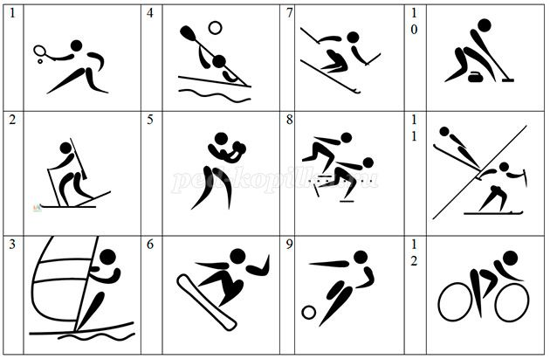
V. Соедините правильные пары предметов стрелками
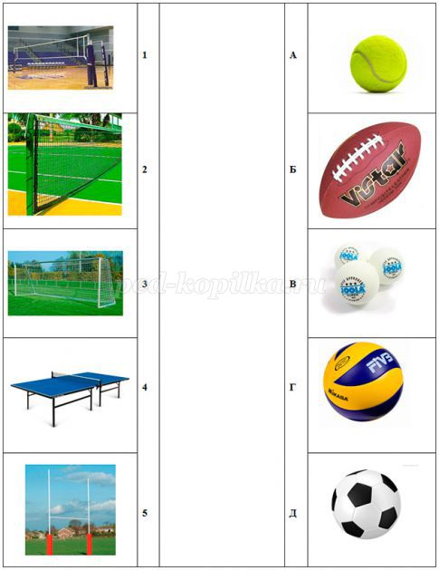
VI. Найдите правильные пары, соединяя рисунки и названия физических качеств человека стрелками
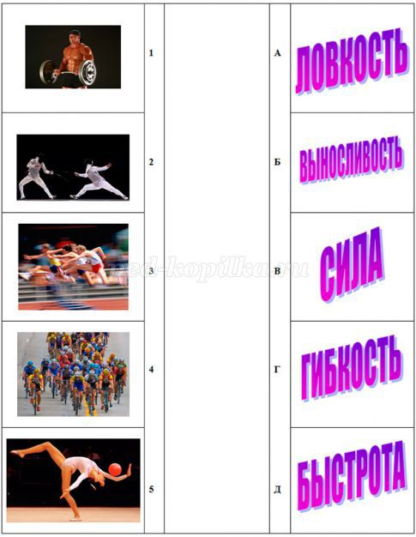
VII. Отметьте пять видов спорта связанные с водой.
1.Фехтование 2.Водное поло 3.Теннис 4.Конный спорт 5.Футбол 6.Гимнастика
7.Борьба 8.Гребля 9.Плаванье 10.Лёгкая атлетика 11.Синхронное плаванье
12.Тяжелая атлетика 13.Прыжки в воду
VIII. Для каких видов спорта нужен лёд? Отметьте их.
1.Хоккей 2. Сноубординг 3.Фигурное катание 4.Биатлон 5.Лыжные гонки
6.Скелетон 7.Горные лыжи 8.Двоеборье 9.Фристайл 10.Кёрлинг
11.Прыжки с трамплина 12.Бобслей 13.Санный спорт
IX. Разгадайте ребусы.
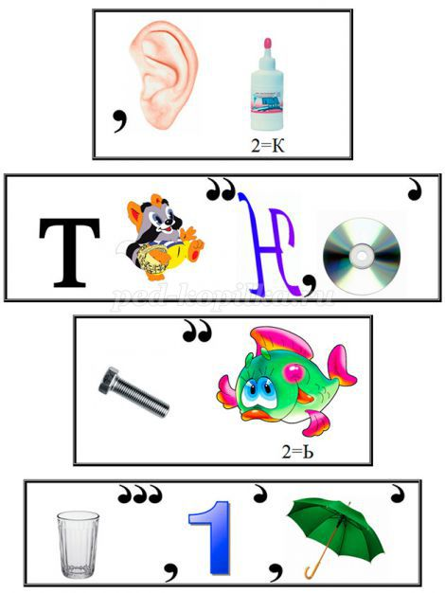
X. Используя подсказки, узнайте, как звучит олимпийский девиз
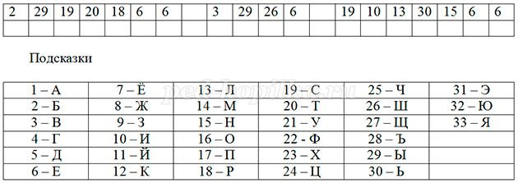

Ответы
I. 1 а; 2 б; 3 а; 4 а; 5 в; 6 б; 7 б; 8 в; 9 а; 10 б.
II. Лыжи, винтовка, палки.
III. Мяч, ворота, перчатки.
IV. 1,3,4,5,9,12.
V. 1-Г; 2-А; 3-Д; 4-В; 5-Б
VI. 1-В; 2-А; 3-Д; 4-Б; 5-Г
VII. Водное поло, гребля, плаванье, синхронное плаванье, прыжки в воду.
VIII. Хоккей, фигурное катание, скелетон, кёрлинг, бобслей, санный спорт.
IX. Хоккей, Теннис, Борьба, Стадион.
X. Быстрее, выше, сильнее.
Воспитательный компонент программы
(рабочая программа воспитания)

Воспитательный компонент программы разработан в соответствии с Федеральным законом от 31.07.2020 № 304-ФЗ «О внесении изменений в Федеральный закон «Об образовании в Российской Федерации» по вопросам воспитания обучающихся.
Воспитательная работа осуществляется в рамках реализации дополнительной общеобразовательной общеразвивающей программы «Подвижные игры » и имеет 2 важные составляющие – индивидуальную работу с каждым обучающимся и формирование детского коллектива.
Календарный план мероприятий воспитательной работы отражен в рабочей программе «Подвижные игры» соответствующего года обучения.
Цель: Создание условий для формирования социально-активной, творческой, нравственно и физически здоровой личности обучающегося, способной на сознательный выбор жизненной позиции, а также к духовному и физическому самосовершенствованию, саморазвитию в социуме.
Задачи:
1.Способствовать развитию личности, способной формировать собственное мировоззрение и систему базовых ценностей.
2.Сформировать умение самостоятельно оценивать происходящее и использовать накапливаемый опыт в целях самосовершенствования и самореализации в процессе жизнедеятельности обучающихся.
2.Развивать систему отношений в коллективе через разнообразные формы активной социальной деятельности.
Результат воспитания – это достигнутая цель, те изменения в личностном развитии обучающихся, которые они приобрели в процессе воспитания.
Планируемые результаты:
  - Проявление творческой активности обучающихся в различных сферах социально значимой деятельности;
  - Развитие мотивации личности к познанию и творчеству;
- Формирование позитивной самооценки, умение противостоять действиям и влияниям, представляющим угрозу для жизни, физического и нравственного здоровья, духовной безопасности личности.
Формы работы направлены на работу с коллективом учащихся и родительской общественностью.
Работа с коллективом обучающихся:
- развитие творческого, культурного, коммуникативного потенциала обучающихся в процессе участия в совместной общественно – полезной деятельности;
- формирование навыков по этике и психологии общения, технологии социального и творческого проектирования;
- обучение практическим умениям и навыкам организаторской деятельности, самоорганизации, формированию ответственности за себя и других;
- содействие формированию активной гражданской позиции;
- воспитание сознательного отношения к труду, к природе, к своему городу.
Работа с родителями:
- организация системы индивидуальной и коллективной работы с родителями (тематические беседы, собрания, индивидуальные консультации), в том числе в формате онлайн.;
- содействие сплочению родительского коллектива и вовлечение в жизнедеятельность творческого объединения (организация и проведение открытых занятий для родителей, тематических и концертных мероприятий, походов в течение года);
- публикация информационных (просветительских) статей для родителей по вопросам воспитания детей в группе творческого объединения в социальной сети «ВКонтакте».

Направления воспитательной работы
1. Духовно-нравственное воспитание (формирование ценностных представлений о морали, об основных понятиях этики (добро и зло, истина и ложь, смысл жизни, справедливость, милосердие, проблеме нравственного выбора, достоинство, любовь и др.), о духовных ценностях народов России, об уважительном отношении к традициям, культуре и языку своего народа и народов России) (участие в викторине, в эстафете .)
2.Формирование коммуникативной культуры (формирование навыков ответственного коммуникативного поведения, умения корректировать свое общение в зависимости от ситуации, в рамках принятых в культурном обществе норм этикета поведения и общения, а также норм культуры речи; культивировать в среде воспитанников принципы взаимопонимания, уважения к себе и окружающим людям и обучать способам толерантного взаимодействия и конструктивного разрешения конфликтов) (тестирование, викторина, рейтинг, беседа.)
3.Воспитание семейных ценностей (формирование ценностных представлений об институте семьи, о семейных ценностях, традициях, культуре семейной жизни) (народные игры, совместные работы детей, организация совместных мероприятий и др.)
4.Положительное отношение к труду и творчеству (формирование представлений об уважении к человеку труда, о ценности труда и творчества для личности, общества и государства; условий для развития возможностей обучающихся с ранних лет получить знания и практический опыт трудовой и творческой деятельности как непременного условия экономического и социального бытия человека)
5.Здоровьесберегающее воспитание и формирование культуры здорового, безопасного образа жизни, организация комплексной профилактической работы (профилактика употребления ПАВ, безнадзорности, правонарушений несовершеннолетних и детского дорожно-транспортного травматизма) (направлено на совершенствование и развитие физических качеств личности, формы и функций организма человека, формирования осознанной потребности в физкультурных занятиях, двигательных умений, навыков, связанных с ними знаний, потребности в активном, здоровом образе жизни, негативного отношения к вредным, для здоровья человека, привычкам) (занятия на свежем воздухе, беседы, участие в эстафетах и др.)

Календарный план воспитательной работы

№ | Мероприятия | Цели, задачи | Сроки проведения | Примечание
1 | Осенний кросс | ели и задачи:  -Популяризация оздоровительного бега среди учащихся  - активная пропаганда здорового образа жизни .  -вовлечение в спортивную жизнь школы всех учащихся,  -создание культа здорового, ловкого и сильного физически человека,  - -воспитание здорового соперничества и понимания сути командной деятельности,  -повышение самооценки обучающихся через осознание необходимости усилий каждого для достижения высокого результата,  -развитие физической активности школьников,  -определение сильнейших команд-классов, сформированных из одного класса. | Сентябрь
2 | Соревнования по шашкам | - Цели и задачи турнира:  - популяризация шашечной игры  - повышение мастерства участников турнира  - выявление сильнейших игроков | Октябрь
3 | Соревнования по шахматам | Цель: создать условия для интеллектуального развития детей .  Задачи.  - Активизировать мыслительную деятельность, тренировать память, внимание, находчивость, смекалку.  - Развивать логическое мышление, чувство ответственности и умение разрешать проблемные ситуации.  - Воспитывать спокойствие и настойчивость, умение достойно выиграть и проигрывать с достоинством. | Октябрь
4 | Соревнования по баскетболу | Цель программы: создание условий для удовлетворения потребности ребенка двигательной активности через занятия баскетболом; изучение спортивной игры баскетбол.  Задачи:  - обеспечение оптимального для каждого возраста и пола гармоничного развития физических качеств;  - формирование и совершенствование жизненно важных двигательных умений и навыков;  - формирование и развитие подростковых общественностей и коллективов,  Совместно участвующих в спортивно-оздоровительной деятельности. | Ноябрь
5 | Веселые старты (семейные) | Цели и задачи  - Привлечение родителей к развитию физических качеств детей;  - Закрепление двигательных умений дошкольников;  - Пропаганда здорового образа жизни, приобщение семьи к физкультуре и спорту;  - Создание эмоционально положительного настроя в процессе совместной деятельности;  - Воспитание взаимовыручки, смелости, ловкости, силы. | Декабрь
6 | Зарница | Цель и задачи: патриотическое воспитание учащихся, обучение коллективному взаимодействию детей, пропаганда здорового образа жизни. | Февраль
7 | Соревнования по пионерболу | Цель: соревнования проводятся с целью широкой популяризации пионербола в школе;  Задачи: - пропаганда здорового образа жизни;  - выявление сильнейшей команды;  - укрепление дружеских связей между обучающимися начальных классов. | Март
9 | Эстафеты | Цели и задачи:  - Пропаганда физической культуры и спорта, как средство укрепления здоровья школьников.  - Овладение необходимыми двигательными умениями и навыками.  - Вовлечение обучающихся к занятиям физической культурой и спортом с целью укрепления здоровья.  - Формирование навыков здорового образа жизни.  - Воспитание чувства коллективизма, товарищества, взаимовыручки, творческого мышления.  - Воспитание «здорового духа соперничества». | Апрель
10 | Народные игры | Цель: "Организация здоровьесберегающих мероприятий, направленных на укрепление здоровья и ворождения забытых народных игр, а также приобщения детей к народной культуре.  Задачи:  - Приобрести знания о народных играх, о традициях, истории и культуре различных народов, населяющих нашу планету.  - Прививать интерес и любовь к занятиям различным видам спортивной и игровой деятельности.  - Способствовать функциональному развитию организма школьника, развитию его всех физических качеств. | Май

Список литературы для педагога

- Атаманов, М.Г. История Удмуртии в географических названиях / М.Г. Атаманов. - Ижевск, 1997. – 115 с.
- В.И. Ковалько поурочные разработки по физкультуре, 1 класс Москва «ВАКО», 2008. – 253 с.
- А.Ю. Патрикеев поурочные разработки по физической культуре К УМК В.И. Лях («Школа России»); 1 класс Москва «ВАКО», 2015. – 252 с.

Список литературы для учащихся

  - В.И. Ковалько поурочные разработки по физкультуре, 1 класс Москва «ВАКО», 2008. – 253 с.
  - А.Ю. Патрикеев поурочные разработки по физической культуре К УМК В.И. Лях («Школа России»); 1 класс Москва «ВАКО», 2015. – 252 с.

Интернет – ресурсы
- Гаранькина, О.А. Кылдысин в удмуртском фольклоре и литературе /О.А. Гаранькина. - [Электронный ресурс] – Режим доступа: http://www/Ruthenia.ru/folklore/ garankina1.htm
- https://infourok.ru/scenariy-vneklassnogo-meropriyatiyashahmatniy-turnir-2296834.html
- https://nsportal.ru/nachalnaya-shkola/fizkultura/2018/01/07/semeynye-starty-veselye-starty
- https://infourok.ru/polozhenie-o-provedenii-sorevnovaniy-po-pionerbolu-dlya-klassov-3049019.html
- https://infourok.ru/polozhenie-i-otchet-krossa-zolotaya-osen-3430865.html
- Каргина, 3.А. Особенности воспитательной работы в системе дополнительного образования детей [Электронный ресурс]. –URL:https://pandia.ru/text/77/456/934.php(дата обращения: 27.05.2021 г.)
- Программа воспитания: что это такое, зачем нужна и как разработать [Электронный ресурс]. –URL:https://eduregion.ru/k-zhurnal/programma-vospitaniya-chto-eto-takoe/(дата обращения: 27.05.2021 г.)

